A PPKE ITK MATEMATIKA szigorlat Algebra és diszkrét matematika írásbeli
részéhez néhány olyan minta, amik nagy része már az eddigi írásbelikben előfordult (1-19). Természetesen lehetnek más feladatok is azon típusok közül, amelyek a tételsorban fel vannak sorolva. A számozás nem a tételhez való kapcsolódást jelenti.

- Adja meg az alábbi kifejezés igazságértékét minden nulladrendű interpretációban!
(((α∧β)→γ)∧(α∧¬β))→(¬β)
A kapott eredmény alapján fogalmazzon meg egy helyes következtetési sémát!

- Alkalmas Skólem konstansok/függvények segítségével küszöbölje ki az egzisztenciális kvantort az alábbi formulából! Igaz-e, hogy a kapott formula ekvivalens az eredetivel?
Példák:

- ∀x∃y∀zP(x,y) ∨Q(z)
- ∃y∀z∀xQ(y,z) )∧¬R(x,y,z)

- Rezolúció segítségével bizonyítsa vagy cáfolja, hogy, tautológia-e az S formula.
S=¬ ((A→B)∧( A→C)∧(A∨C)∧(B→¬C)∧¬C)

A kapott eredmény alapján fogalmazzon meg egy helyes következtetési sémát!

- Adott egy síkbeli transzformáció. Adja meg a transzformáció mátrixának felírása nélkül a sajátvektorokat, sajátértékeket! Adjon meg egy olyan polinomot, aminek e transzformáció a gyöke!
A transzformáció az alábbiakhoz hasonló nehézségű lehet:
- a sík vektorait tükrözzük egy adott egyenesre.
- a sík vektorait elforgatjuk egy pont körül adott szöggel
- a tér vektorait tükrözzük egy síkra

- Adott lineáris leképezésnek a definíció alapján számítsa ki a mátrixát!
A transzformáció az alábbiakhoz hasonló nehézségű lehet:
- a sík vektorait tükrözzük egy adott egyenesre, pl. y=5x-re
- a sík vektorait elforgatjuk az origó körül adott, pl. 30 fokos szöggel
- a tér vektorait tükrözzük egy síkra, pl. i-j síkjára
- Valamely homogén lineáris leképezés az i, j, k vektorokat rendre valamely megadott három vektorba viszi. Írja fel e leképezés mátrixát! Például az adott vektorok:
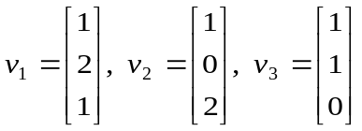

- Adott mátrix sajátértékeinek, sajátvektorainak kiszámítása. A mátrix 2 x 2 és vagy alsó-, felső háromszögében 0-k vannak, pl. az alábbihoz hasonlók lehetnek:

Példák:
- 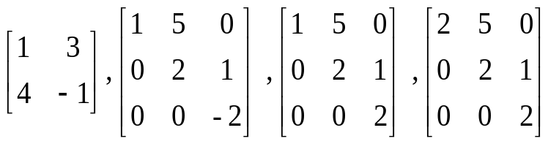

- Igaz-e, hogy az 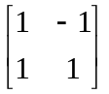 mátrix sajátértékeinek abszolút értéke egyenlő? Válaszát indokolja!

- 2 x 2-es mátrixok inverzének felírása

- Mátrixok szorzása,értelmezése, lineáris kombinációja

Példa:

- Adja meg adott halmaz adott rendezés szerinti Hasse diagramját. Döntse el, hálót alkot-e a halmaz.
Példák:
- {a,b,c} összes részhalmaza, rendezés: tartalmazás
- Adott a H:={1,2,3,4,5,6,7,8,9,10} halmaz. Tekintsük a H halmazon a következő parciális rendezést: x≤y, ha x osztója y-nak. Állapítsa meg e rendezés szerinti legkisebb, legnagyobb, minimális, maximális elemeket is!

- Adott relációról döntse el, rendezési-e, elvivalencia-e.

Példák:

- Tekintsük a természetes számokat. Két szám akkor van relációban egymással, ha 3-mal osztva ugyanazt a maradékot adják. Bizonyítsa be, hogy ezzel egy ekvivalencia relációt adtunk meg a természetes számok halmazán! Adja meg az ekvivalencia osztályok egy-eyy reprezentását! Hány ekvivalencia osztály van?

- Tekintsük a természetes számokat. Azt mondjuk, hogy az n₁ természetes szám kisebb, mint az n₂, ha n₁ osztója n₂-nek. Bizonyítsa be, hogy ezzel egy rendezési relációt adtunk meg a természetes számok halmazán! Igaz-e hogy ez a rendezés teljes?

- Adott objektumok és műveletek esetén adott struktúra bizonyítása.

Példa: Bizonyítsa, vagy cáfolja, hogy az x+(2)^{1/2} y alakú számok az összeadásra nézve csoportot alkotnak!

- Adott vektorok vektoriális-, skalár-, vegyes szorzatának kiszámítása

Példa:
Számítsa ki az (1,2,3) és a (2, -1, 0) vektorok vektoriális szorzatát, ha e koordináta vektorok az i, j, k ortonormált rendszerre vonatkoznak!

- Döntse el, függetlenek-e/összefüggőek-e adott vektorok? Bázist alkotnak-e? Generátorrendszert alkotnak-e? Mi a vektorrendszer rangja?
Példák:
- (1,2,3) , (2, -1, 0), (7, 4, 9)
- (1,-2,3) , (2, -1, 0), (0, 4, 9)
- 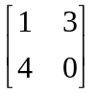, 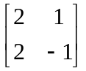, 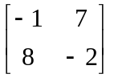
- Igaz-e, hogy az alábbi 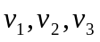 vektorok az R³ egy bázisát alkotják? Ha igen, mi a v₁ vektor koordinátája e bázisra vonatkozóan? (4 pont)

- Adott leképezés homogén lineáris-e?
Példa:
Vektor képe egy rögzített egységvektorral vett skalárszorzata/vektoriális szorzata

- Adott egyenletrendszer esetén írja fel a Cramer szabályt! (kiszámítani csak 2 x 2 –es esetre kell)

Példa:

3x+4y=5
-x+8y=-1

- Hány megoldása van az alábbi egyenletrendszernek?

Példák:
A.
-3x-2y-z=0
y+2z=0
3x+4y+5z=0

B.
-3x-2y-z=1
y+2z=2
3x+4y+5z=3

- Adja meg az n. egységgyökök trigonometrikus alakját! A primitív egységgyököket ábrázolja a komplex számsíkon, és adja meg algebrai alakjukat is!
Példa: n=2, 3, 4, 5, 6

- Oldja meg az alábbi egyenletet a komplex számok halmazán!
Példák:
- 3x²+6x+8=0
- x²+2ix-6i=0, ahol i ²=-1

- Izomorf gráfok felismerése
Példák:
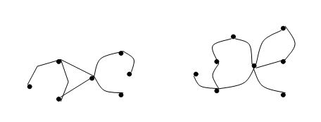
19.1

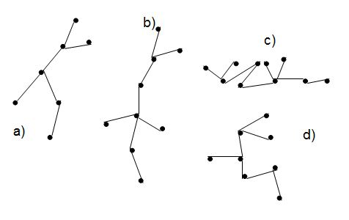
19.2

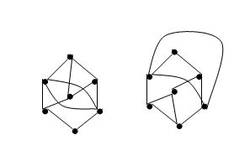
19.3

- Prüfer-kód
Példák: Adja meg a fa Prüfer kódját!
20.1 20.2
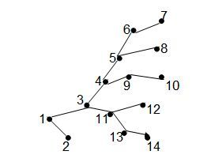
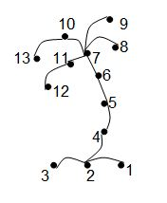

Prüfer kódból rajzolja le a fát!
- 2,3,3,4,4,1,2,2
- 4, 4, 1, 2, 3, 3, 3, 7, 10, 10
- 2, 2, 5, 5, 6, 6, 9, 9

- Adott gráfokra izomorfia megadása
Döntse el, izomorfak-e az alábbi gráfok. Ha igen, adja meg az izomorfiát.
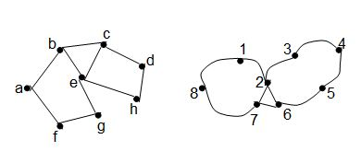

21.2
Van-e a jobboldali gráfnak a baloldalival izomorf részgráfja? Ha igen, írjuk fel az izomorfiát!
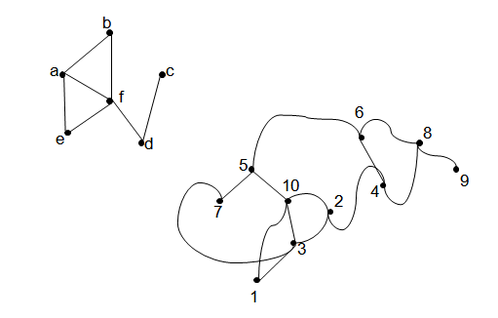
- Adott gráfok/fák bejárása:
Példák:
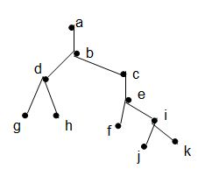
22.1 Adja meg az alábbi fák inorder, preorder. postorder bejárását!
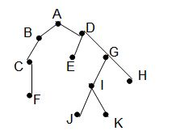

22.2 Adott bejárások típusának felismerése
Az alábbi bejárások közül melyik inorder, melyik preorder, melyik postorder?

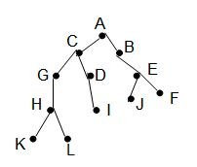
a) b)
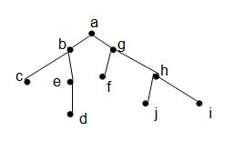

a,b,c,e,d,g,f,h,j, A,C,G,H,K,L,D,I,B,E,J,F
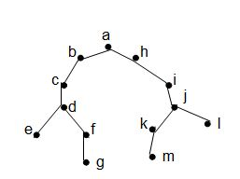

e,d,g,f,c,b,a,m,k,j,l,i,h

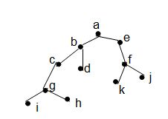
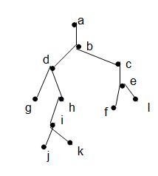
d) e)

i,h,g,c,d,b,k,j,f,e,a g,d,j,i,k,h,b,f,e,l,c,a

- Prim és Kruskal algoritmusának alkalmazása adott gráfra
Példák:
23.1

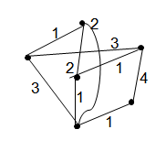
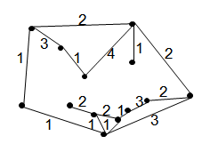

23.2

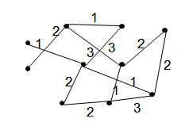

- Számoljuk a maximális folyam, és a minimális vágás értékét!
24.1
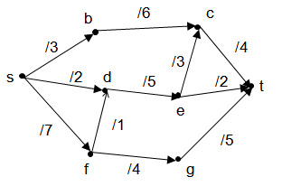

24.2
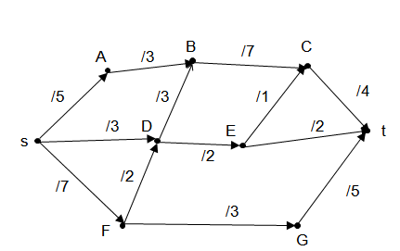

- 3 Határozza meg az {s,A,D,G} vágás értékét!

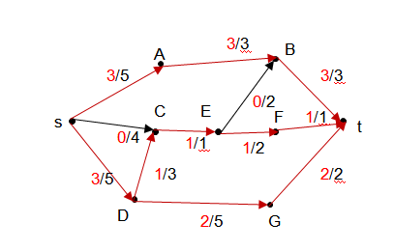
26. Van –e Euler kör vagy út az alábbi gráfokban? Ha igen, írjuk fel! Ha nincs, indokolja meg miért?
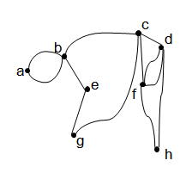
26.1

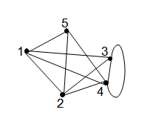
26.2

- Színezésre vonatkozó egyszerű feladatok

  - Mi az alábbi gráf kromatikus száma?
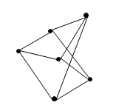

  - Kiszínezhető-e az alábbi gráf 4 színnel?
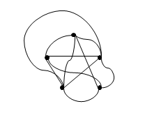
  - Kiszínezhető-e az alábbi gráf 4 színnel?
